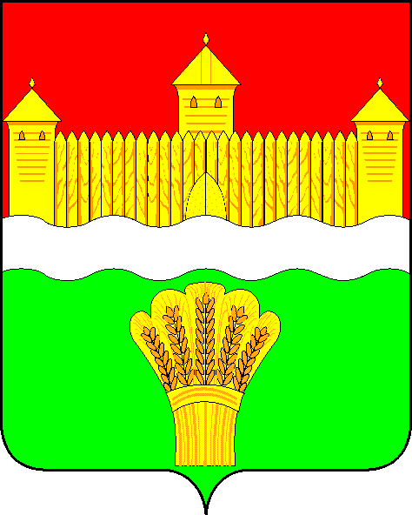
КЕМЕРОВСКАЯ ОБЛАСТЬ - КУЗБАСС
СОВЕТ НАРОДНЫХ ДЕПУТАТОВ
КЕМЕРОВСКОГО МУНИЦИПАЛЬНОГО ОКРУГА
ПЕРВОГО СОЗЫВА

СЕССИЯ № 6

РЕШЕНИЕ

от «27» февраля 2020 г. № 74
г. Кемерово

О внесении изменения в решение Совета народных депутатов Кемеровского муниципального округа от 24.12.2019 № 17
«О правопреемстве органов местного самоуправления
Кемеровского муниципального округа»

На основании Федерального закона от 06.10.2003 № 131-ФЗ «Об общих принципах организации местного самоуправления в Российской Федерации», Закона Кемеровской области – Кузбасса от 05.08.2019 № 69-ОЗ «О некоторых вопросах, связанных с преобразованием муниципальных образований Кемеровской области в муниципальные округа» Совет народных депутатов Кемеровского муниципального округа

РЕШИЛ:

1. Внести изменение в решение Совета народных депутатов Кемеровского муниципального округа от 24.12.2019 № 17 «О правопреемстве органов местного самоуправления Кемеровского муниципального округа», заменив в пункте 2.1 решения слова «Советом народных депутатов Кемеровского муниципального округа» словами «соответствующими органами местного самоуправления Кемеровского муниципального округа».
2. Опубликовать настоящее решение в газете «Заря», разместить решение на официальном сайте Совета народных депутатов Кемеровского муниципального округа в информационно-телекоммуникационной сети «Интернет».
3. Решение вступает в силу после его официального опубликования и распространяет свое действие с 01.01.2020.
4. Контроль за исполнением настоящего решения возложить на Левина Д.Г. - председателя комитета по местному самоуправлению, правопорядку и связям с общественностью.

Председатель Совета народных депутатов
Кемеровского муниципального округа В.В. Харланович

Глава округа М.В. Коляденко

